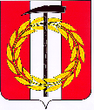

**Собрание депутатов Копейского городского округа**

**Челябинской области**

**РЕШЕНИЕ**

26.03.2025 1317

от _______________№_____

О ходе выполнения муниципальной программы «Развитие физической культуры и спорта в Копейском городском округе» в 2024 году

Заслушав и обсудив представленную управлением физической культуры, спорта и туризма администрации Копейского городского округа информацию о ходе выполнения муниципальной программы «Развитие физической культуры и спорта в Копейском городском округе» в 2024 году, утвержденной постановлением администрации Копейского городского округа от 30.09.2022 № 2585-п,

Собрание депутатов Копейского городского округа Челябинской области РЕШАЕТ:

1. Информацию о ходе выполнения муниципальной программы «Развитие физической культуры и спорта в Копейском городском округе» в 2024 году принять к сведению (прилагается).

2. Постоянной комиссии Собрания депутатов Копейского городского округа по социальной и молодежной политике продолжить в 2025 году контроль исполнения муниципальной программы «Развитие физической культуры и спорта в Копейском городском округе».

Председатель Собрания депутатов

Копейского городского округа Е.К. Гиске

Физическая культура и спорт.

В Копейском городском округе особое внимание уделяется развитию физической культуры и спорта.

В состав управления физической культуры, спорта и туризма администрации входит:

2 спортивных школы олимпийского резерва (СШОР):

- МБУ «СШОР №2» (велоспорт);

- МБУ «СШОР по боксу»;

4 спортивные школы (СШ);

- МБУ «СШ №1» (легкая атлетика);

- МБУ «СШ №3» (бокс);

- МБУ «СШ №4» (футбол, настольный теннис, лыжные гонки и стендовая стрельба»;

- МБУ «СШ по дзюдо»;

3 прочих учреждения:

- АУ «Хоккейная школа Картаева А.З.»;

- МУ «Спортивные сооружения Копейского городского округа»;

- МБУ «ФОК им. Э.Б. Булатова».

В рамках финансирования муниципальной программы «Развитие физической культуры и спорта в Копейском городском округе» в 2024 году выделено финансирование в размере 320 миллионов 409 тысяч рублей (в т.ч. из федерального бюджета – 4 миллиона 393 тысячи 800 рублей, из областного бюджета – 87 миллионов 523 тысячи 230 рублей, из местного бюджета – 228 миллионов 492 тысячи рублей), фактически исполнение составило 98,94 % от выделенного финансирования.

Если сравнивать финансирование сферы физической культуры и спорта, то прослеживается стабильное увеличение финансирования. Так, в 2022 году финансирование муниципальной программы составило 193782,14 тыс. рублей. В 2023 году увеличение финансирования составило 103,6% к 2022 году, в 2024 году – 159,6% к 2023 году.

На финансовое обеспечение выполнения муниципального задания подведомственным учреждениям из бюджета городского округа в 2024 году направлено 171 миллион 867 тысяч 100 рублей. На содержание аппарата управления направлено 8 миллионов 209 тысяч 780 рублей, исполнено 99,8%. На выполнение мероприятий в сфере физической культуры и спорта направлено 140 миллионов 332 тысячи 150 рублей, в т. ч. 4 миллиона 393 тысячи 800 рублей из федерального бюджета, 83 миллиона 624 тысячи 530 рублей из областного бюджета, 52 миллиона 313тысяч 820 рублей из бюджета городского округа; фактическое исполнение составило 97,6%.

Благодаря реализации муниципальной программы «Развитие физической культуры и спорта в Копейском городском округе» удалось достичь следующих показателей оценки эффективности деятельности органов местного самоуправления:

- увеличилась доля населения округа, систематически занимающегося физической культурой и спортом, в общей численности населения округа в возрасте от 3 до 79 лет с 32,68 процента в 2016 году до 66,5 % в 2024 году;

- увеличение доли учащихся и студентов, систематически занимающихся физической культурой и спортом, в общей численности учащихся и студентов округа с 58,44 процентов в 2016 году до 91 процентов в 2024 году.

Муниципальная программа «Развитие физической культуры и спорта в Копейском городском округе» направлена на создание условий, обеспечивающих возможность жителям округа систематически заниматься физической культурой и спортом.

В настоящее время жители городского округа занимаются 58 видами спорта (по данным статистического отчета 1-ФК).

В 2024 году подготовлено 20 кандидатов в мастера спорта и 32 спортсмена первого спортивного разряда.

Копейск на протяжении долгих лет представляет спортсменов на соревнованиях различного уровня. 2024 год не стал исключением. Дмитрий Крылов показал отличный результат на Всероссийских соревнованиях по легкой атлетике «Мемориал Омских легкоатлетов» имени Чекалова. Дмитрий занял первое место. В прыжках с шестом спортсмен показал высокий результат: 4 метра 90 сантиметров, побив, тем самым, свой личный рекорд.

На Первенстве УрФО по легкой атлетике среди юношей и девушек воспитанники спортивной школы №1 показали высокие результаты. Золотые медали завоевали - Крылов Дмитрий (прыжок с шестом), Реберг Ксения (толкание ядра), Дудко Роман (прыжок в высоту), Лавриненко Артемий (семиборье). Серебряные медали у Зотовой Екатерины (толкание ядра), Михайлова Данила (прыжок с шестом) и Чижкова Константина (толкание ядра). Бронзовые медали получили Терешко Павел (семиборье) и Матющенко Софья (пятиборье, она же выполнила норматив Кандидата в мастера спорта России).

В Краснодаре на XII летней Спартакиаде учащихся России по легкой атлетике воспитанники спортивной школы №1 Копейска завоевали награды: Артемий Лавриненко занял первое место в 10-борье и бронзовую медаль в эстафете 4х400 метров. Серебряным призером в 7-борье стала Софья Матющенко.

В Сочи на чемпионате России-2024 по легкой атлетике уроженец Копейска Тимур Моргунов завоевал серебряную медаль в прыжке с шестом, с результатом 5.60.

|  |  |
| --- | --- |
|  |  |
| Дмитрий Крылов | Тимур Моргунов |

На Международных соревнованиях по велосипедному спорту в дисциплине маунтинбайк-велокросс среди женщин две верхних ступеньки пьедестала в 2024 году завоевали воспитанницы копейской спортивной школы №2 Кристина Ильина и Диана Богданова. Диана Богданова также стала победительницей Кубка России по велоспорту-маунтинбайку в дисциплине «кросс-кантри с выбыванием» среди женщин, который проходил 6 и 7 апреля в посёлке Псебай Краснодарского края. 26 мая в Ленинградской области на Чемпионате России по велоспорту в дисциплине «маунтинбайк-марафон» чемпионкой России 2024 года стала Ильина Кристина.

По итогам конкурса «Лучший спортсмен и тренер-преподаватель 2024 года» Министерство спорта Челябинской области номинацию «Лучший спортсмен старше 23 лет» присудили шестикратной победительнице и призёру чемпионатов Российской Федерации и международных соревнований в 2024 году Кристине Ильиной. Номинацию «Лучший спортсмен старше 14 и младше 23 лет» присудили Ивану Романову. Иван также имеет в своей спортивной копилке награды всех проб во всероссийских и международных стартах текущего года. Номинацию «Лучший тренер и преподаватель» - присудили тренеру-преподавателю МБУ ДО «СШОР № 2»  Владимиру Васильевичу Трофимову.

|  |  |
| --- | --- |
|  |  |
| Кристина Ильина | Тренер В.В. Трофимов |
|  |  |
| Диана Богданова | Максим Асадулин  с тренером Олегом Моновым |

На всероссийских соревнованиях по боксу «Памяти заслуженного тренера СССР Б. Грекова» 13-летний боксёр Максим Асадуллин завоевал золотую медаль, его зачислили в сборную команду России. Челябинскую область в соревнованиях представляли 9 боксёров, и только один из них был из Копейска

На прошедшем во Владикавказе Первенстве России по боксу победителем стала Евгения Лочканова. Также, в Уфе на IX Всероссийской летней Универсиаде среди вузов по боксу чемпионкой универсиады стала копейчанка Евгения Лочканова.

В Магнитогорске на Первенство УрФО по боксу среди юношей 15-16 лет Копейский боксер Степанов Михаил стал бронзовым призером.

|  |  |
| --- | --- |
|  |  |
| Евгения Лочканова | Валерия Солдатенко |

На Всероссийских соревнованиях по дзюдо среди мальчиков и девочек до 13 лет, которые прошли в 2024 году в Краснодарском крае дзюдоистка из Копейска Валерия Солдатенко в составе сборной команды УрФО стала чемпионкой в демонстрации техники дзюдо и бронзовым призёром в общем зачете.

Для обеспечения участия в соревнованиях, а также приобретения спортивного инвентаря и оборудования из областного бюджета выделялась финансовая поддержка в размере 3 миллиона 184 тысячи 200 рублей (софинансирование из местного бюджета – 132 тысячи 800 рублей) для всех спортивных школ. На данные средства были приобретены:

- в СШ № 1 – стартовые колодки и легкоатлетические барьеры;

- в СШОР № 2 – запасные части для велосипедов, спортивная форма и велотуфли;

- в СШ № 3 – боксерский ринг, баскетбольные мячи и спортивная экипировка;

- в СШ № 4 – спортивная форма, ворота, фишки, сетку на футбольные ворота, сумки-баулы;

- в СШОР по боксу – боксерские груши, мешки, лапы и теннисные мячи;

- в СШ по дзюдо – спортивный инвентарь.

Для всех спортивных школ городского округа в 2024 году выделялось финансирование в размере 1 миллион 355 тысяч 420 рублей из местного бюджета для оплаты оргвзносов и участия в соревнованиях различного уровня.

В течение 2024 года на проведение спортивных мероприятий было направлено 5 миллионов 36 тысяч 320 рублей из областного и местного бюджетов.

|  |  |
| --- | --- |
|  |  |
| Лыжня России (ст.Химик) | Всероссийский турнир по боксу памяти Хохрякова в ФОКе |

С 2015 года большое внимание уделяется внедрению Всероссийского физкультурно-спортивного комплекса «Готов к труду и обороне». В Копейске создан «Центр тестирования ГТО», который находится на базе спортивной школы №1 (пер. Свободы, 2), где каждый желающий может принять участие в сдаче нормативов испытаний (тестов).

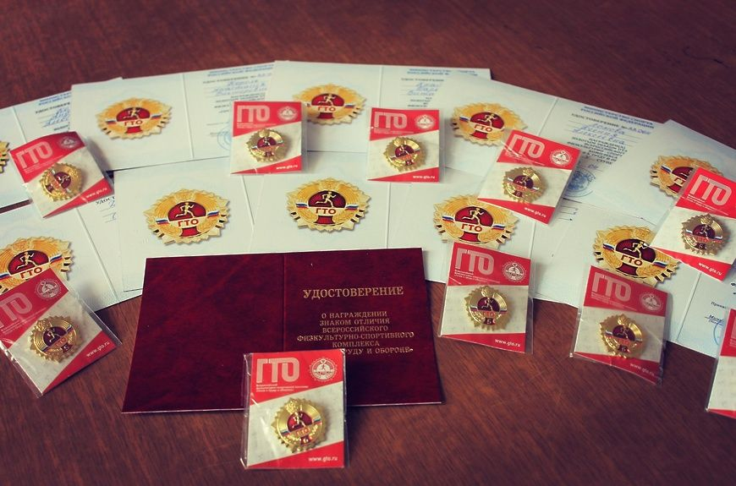

Знаки ГТО

В 2024 году приняли участие в выполнении нормативов испытаний (тестов) 4155 человек, выполнили нормативы – 4059 человек, в том числе 1810 человек на золотой знак, 1337 человек на серебряный знак, 912 человек на бронзовый знак. Для целей проведения тестирования было направлено 214 тысяч 240 рублей на проведение мероприятий.

В целях участия автономной некоммерческой организации «Мини-футбольный клуб «Сигма-К» в Всероссийских соревнованиях по футзалу среди мужских команд "Первая лига" - 2024/25 в 2024 году было выделено 5 миллионов 500 тысяч рублей из бюджета городского округа на содержание, развитие и поддержку АНО «Мини-футбольный клуб «Сигма-К». В турнирной таблице Всероссийских соревнований по футзалу среди мужских команд "Первая лига" - 2024/25 команда «Сигма-К» находится на 5 месте.

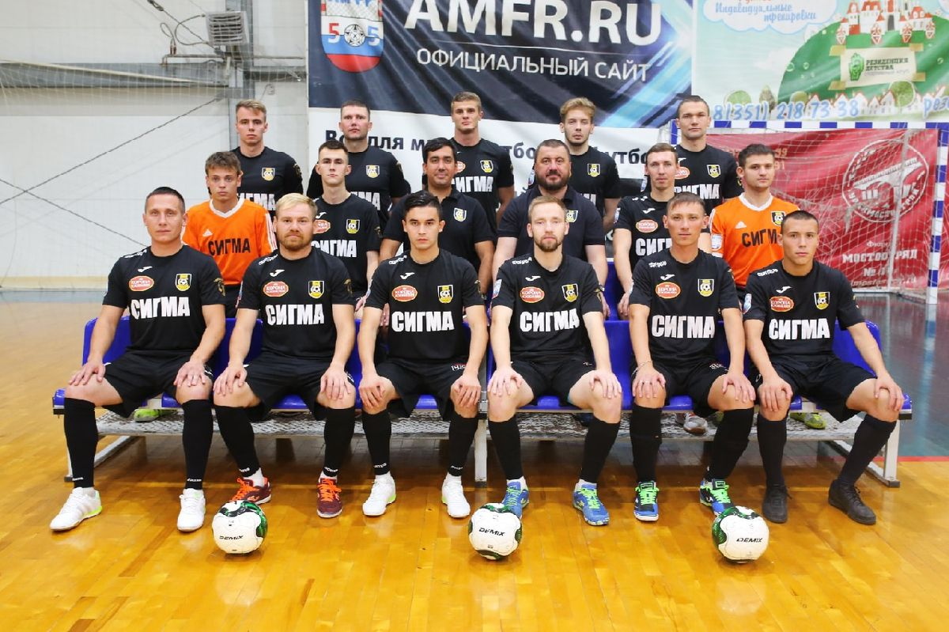

Команда Сигма

Для увеличения количества занимающихся физической культурой и спортом из областного бюджета выделялась субсидия на оплату услуг 5 специалистов по организации физкультурно-оздоровительной и спортивно-массовой работы с детьми и молодежью от 6 до 29 лет в размере 902 тысячи рублей (софинансирование из местного бюджета – 90 тысяч 200 рублей) по 1 специалисту по видам спорта велосипедный спорт, баскетбол, футбол и 2 специалиста по легкой атлетике.

В соответствии с национальным проектом «Демография», региональным проектом «Спорт-норма жизни», муниципальной программой «Развитие физической культуры и спорта в Копейском городском округе» в 2024 году выделялись субсидии:

1) на оказание государственной поддержки организаций, входящих в систему спортивной подготовки в размере 1 миллион 7 тысяч 200 рублей (в том числе 752 тысячи 400 рублей из федерального бюджета; 200 тысяч рублей из областного бюджета; 54 тысячи 800 рублей из местного бюджета). Данные средства были направлены МБУ «СШОР №2» на приобретение велосипедов и запасных частей к ним.

|  |  |
| --- | --- |
|  |  |
| Автомобиль | Велосипед |

2) на приобретение спортивного оборудования и инвентаря для приведения организаций дополнительного образования со специальным наименованием «спортивная школа», использующих в своем наименовании слово «олимпийский» или образованные на его основе слова или словосочетания, в нормативное состояние в размере 3 миллиона 951 тысяча 200 рублей (в том числе 3 миллиона 641 тысяча 400 рублей из федерального бюджета; 151 тысяча 700 рублей из областного бюджета; 158 тысяч 100 рублей из местного бюджета). Данные средства были направлены МБУ «СШОР №2» на приобретение легкового автомобиля для тренировочного процесса и запасных частей к велосипедам.

В рамках реализации государственной программы «Развитие физической культуры и спорта в Челябинской области» за счет средств областного и местного бюджетов:

- был приобретен в МУ «Спортивные сооружения КГО» спортивный инвентарь (коньки, роликовые коньки, велосипеды, ролики, лыжные комплекты, шведская стенка и беговая дорожка и т.п.) на сумму 2 миллиона 350 тысяч рублей из средств областного бюджета (софинансирование из средств городского округа составляет 98 тысяч рублей)

- было приобретено в МБУ «ФОК им. Э.Б. Булатова» спортивное оборудование (беговая дорожка, тренажеры, мат борцовский, мешок боксерский, электронные весы, будо-маты и т.п.) и спортивный инвентарь на сумму 1 миллион 680тысяч 400 рублей из областного бюджета, 70 тысяч 100 рублей из бюджета городского округа.

Ежегодно выделяется финансирование на выполнение ремонтных работ в спортивных объектах.

В 2024 году на ремонт объектов спорта выделялось финансирование из областного и местного бюджетов на общую сумму 55 миллионов 343тысячи 400 рублей, в том числе 30 миллионов 736 тысяч 300 рублей из областного бюджета и 24 миллиона 607 тысяч 100 рублей из бюджета городского округа на следующие работы:

1) в МБУ ДО «СШ № 1»:

- капитальный ремонт спортивного покрытия стадиона на общую сумму 35 миллионов 612 тысяч 800 рублей;

- ремонт системы вентиляции на сумму 2 миллиона 162 тысячи 100 рублей;

- аварийный ремонт системы отопления на сумму 64 тысячи 700 рублей;

2) в МБУ ДО «СШОР № 2»:

- ремонт центра восстановления в МБУ ДО «СШОР № 2» на общую сумму 3 миллиона 439 тысяч 600 рублей;

- монтаж системы АПС и замена дверей на противопожарные на общую сумму 1 миллион 262 тысячи 100 рублей;

- установка видеонаблюдения на сумму 171 тысяча 100 рублей;

3) в МБУ ДО «СШ № 3»:

- ремонт спортзала, кабинетов, входной группы, замена окон в пос. Потанино на сумму 1 миллион 891 тысяча 700 рублей;

- ремонт душевой в пос. Старокамышинск на сумму 119 тысяч 700 рублей;

4) в МБУ ДО «СШ № 4»:

- капитальный ремонт системы пожарной сигнализации в пос. Потанино на сумму 578 тысяч 400 рублей;

- выполнение комплекса работ по разработке эскизного проекта и дизайн проекта на сумму 510 тысяч рублей;

5) в МБУ ДО «СШОР по боксу» - ремонт спортивного зала, тренерской и туалетов на сумму 927 тысяч 700 рублей;

6) в АУ «Хоккейная школа» - усиление конструкций хоккейного корта на общую сумму 5 миллионов 878 тысяч 400 рублей;

7) в МУ «Спортивные сооружения КГО»:

- ремонт стадиона Труд на сумму 1 миллион 156 тысяч 900 рублей;

- ремонт стадиона Горняк на сумму 381тысяча 300 рублей;

- ремонт трибун (ул. Борьбы, 14) на сумму 131тысяча 200 рублей;

- ремонт хоккейной коробки (пр. Славы, 2) на сумму 75 тысяч 700 рублей;

8) в МБУ «ФОК им. Э.Б. Булатова» - ремонт кровли (ул. П. Томилова) на сумму 980 тысяч рублей.

Также в 2024 году выделялось финансирование на подготовку проектно-сметной документации на ремонт фасада СШ № 1 в размере 150 тысяч рублей.

В 2024 году на совершенствование спортивной инфраструктуры и материально-технической базы для занятий физической культурой и спортом было направлено 19 миллионов 950 тысяч 500 рублей, в том числе 11 миллионов 995 тысяч рублей из бюджета городского округа и 7 миллионов 955 тысяч 500 рублей из областного бюджета. За счет выделенных средств были приобретены:

1) в МБУ ДО «СШ № 1» - антишипованные маты на сумму 425 тысяч рублей;

2) в МБУ ДО «СШОР № 2» - велосипед шоссейный на сумму 119 тысяч 600 рублей;

3) в МБУ ДО «СШ № 4»:

- мобильные с колесами футбольные ворота на сумму 150 тысяч рублей;

- устройство основания футбольного поля по адресу ул. Гагарина, 1а на сумму 7 миллионов 955 тысяч 500 рублей;

4) в МБУ «ФОК им. Э.Б. Булатова»:

- турникеты, металлоискатели, ограждения на сумму 900 тысяч рублей;

- напольное резиновое покрытие, люверсы, флаг, шторы на общую сумму 567 тысяч 100 рублей;

5) в МУ «Спортивные сооружения КГО»:

- детская спортивная площадка в п. Синеглазово на сумму 7 миллионов 975 тысяч 200 рублей;

- наружное освещение и устройство раздевалки на стадионе Восход пос. Старокамышинск на общую сумму 653 тысячи 700 рублей;

- резиновая крошка для футбольного поля на сумму 140 тысяч рублей;

- резиновое покрытие в спортивный зал на стадионе Горняк на сумму 220 тысяч рублей;

- спортивный инвентарь (коньки, вкладыши для коньков, лыжные комплекты, скамьи для раздевалки, пьедестал, велопарковка и др.) на общую сумму 844 тысячи 400 рублей.

На повышение квалификации тренеров, тренеров-преподавателей муниципальных учреждений, реализующих программы спортивной подготовки и дополнительные образовательные программы спортивной подготовки в 2024 году было направлено 30 тысяч рублей из областного бюджета (софинансирование из местного бюджета 3 тысячи рублей из бюджета городского округа).

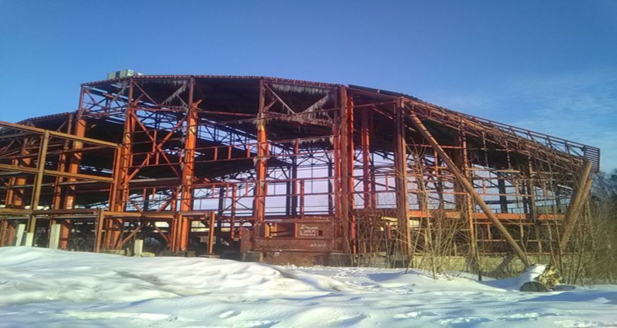

ФСК ул. Жданова, 26

В 2024 году получено положительное заключение государственной экспертизы и заключен контракт с ООО «Строительная компания «Основа» на выполнение работ по строительству объекта капитального строительства «Физкультурно-спортивный комплекс по ул. Жданова, 26 в г. Копейске» на сумму 348 миллионов 977 тысяч 200 рублей.

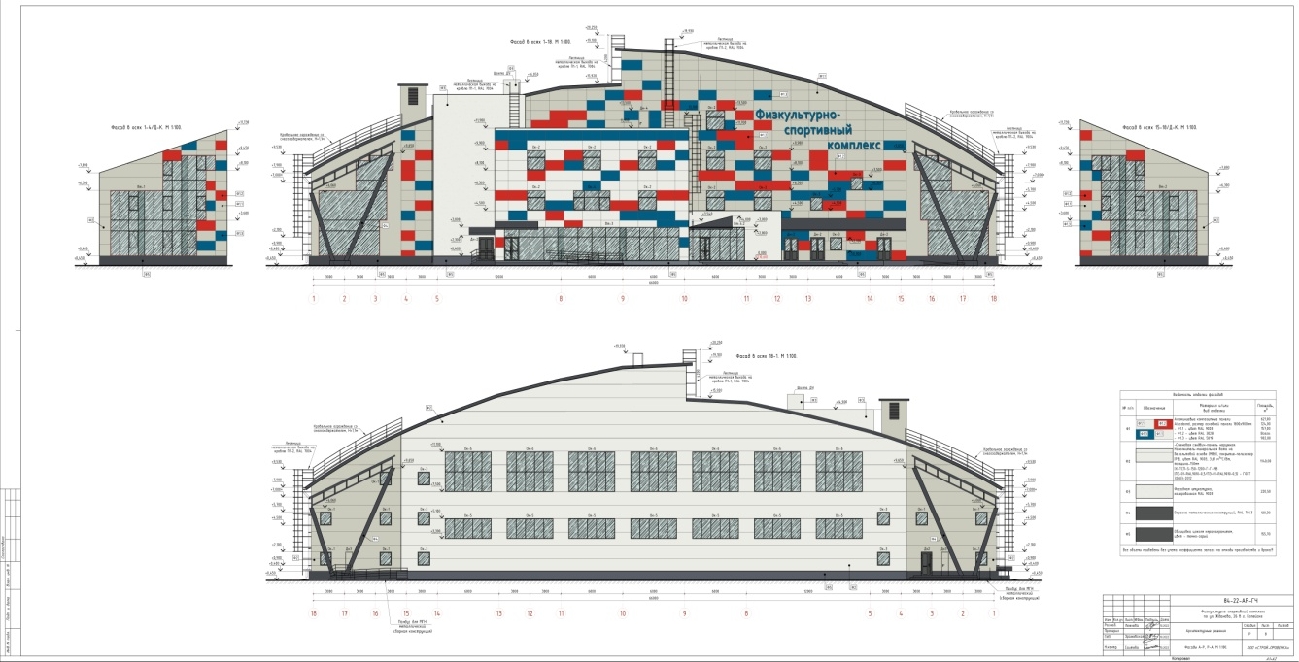

Проект ФСК Жданова, 26

Перспективными направлениями на 2025 год и плановый период 2026-2027 г. определены:

1) строительство ФСК по адресу: г. Копейск, ул. Жданова, 26;

2) разработка проекта на строительство ледового дворца в Копейском городском округе.

Начальник управления физической культуры,

спорта и туризма администрации И.В. Перемота